出國報告（出國類別：其他-文化交流）

2013年海峽兩岸大學生體育文化論壇
暨籃球邀請賽

服務機關：國立臺灣藝術大學
姓名職稱：劉榮聰 教授、呂青山 教授、李伯倫 講師
派赴國家：中國
出國期間：2013/09/19－2013/10/01
報告日期：2014/06/21

摘要
本次活動主要為應中國武漢理工大學邀請本校體育教師及本校男子籃球隊，出席參加由該校所舉辦之「海峽兩岸大學生體育文化論壇暨籃球邀請賽」，活動日期為2013年9月19日至9月30日，活動地點有河南鄭州、湖北武漢及湖南長沙等三地，其活動內容主要為參觀大陸高校之運動場地與設施、了解兩岸大學生之體育文化及兩岸大學生籃球運動的交流活動，並建立兩岸高校的體育領導人與大學生情誼與交流，並針對此次活動期間所見提出心得及建議。

目次
壹、目的．．．．．．．．．．．．．．．．．．．．．．．．．．．．．．．．．4
貳、過程．．．．．．．．．．．．．．．．．．．．．．．．．．．．．．．．．5
叁、心得與建議．．．．．．．．．．．．．．．．．．．．．．．．．．．．．．8
肆、附錄．．．．．．．．．．．．．．．．．．．．．．．．．．．．．．．．．9

壹、目的
參加「海峽兩岸大學生體育文化論壇暨籃球邀請賽」，其目的為參觀大陸高校之運動場地與設施作為本校即將規劃興建體育場館之參考並了解大陸大學生籃球文化及發展，作為本校及臺灣大專院校未來在籃球運動發展方向之省思；參加兩岸大學生籃球運動的交流，藉此增加本校籃球隊的比賽經驗、增強球員的對抗能力及提升球隊整體技術。
貳、過程
參加人員
序號 | 服務機關及單位 | 職稱 | 姓名
1 | 國立臺灣藝術大學 | 體育教學中心教授兼學務長 | 劉榮聰
2 |  | 體育教學中心主任兼總教練 | 呂青山
3 |  | 體育教學中心講師兼執行教練 | 李伯倫
4 |  | 球員 | 鄭 鐵
5 |  | 球員 | 蔡和霖
6 |  | 球員 | 盧冠良
7 |  | 球員 | 邱金龍
8 |  | 球員 | 蕭順議
9 |  | 球員 | 呂冠霆
10 |  | 球員 | 黃得銘
11 |  | 球員 | 楊淙宇
12 |  | 球員 | 陳文玄
13 |  | 球員 | 吳宥達
14 |  | 球員 | 徐均豪
15 |  | 球員 | 張義楊
16 |  | 球員 | 葉葦橋
17 |  | 球員 | 陳偉成
總計17人

活動過程
本次海峽兩岸大學生體育文化論壇暨籃球邀請賽，自2013年9月19日至9月30日，共計12天，其行程及地點分別為9╱19---9╱22河南鄭州，9╱22---9╱26湖北武漢，9╱26---9╱30湖南長沙。其活動內容如下:
日期 | 地點 | 工作內容
9  月19日(四) | 台北經香港轉機赴鄭州 | 凌晨五點學校大門口集合完畢，確認裝備齊全後，搭乘遊覽車前往桃園機場，搭08:00國泰航空班機經香港轉河南鄭州，於14:30抵達鄭州機場。隨即由鄭洲站的承辦單位「藍天公司」接機前往目的地:巩義市，原預定2小時車程，沿途塞車，到17:30才抵達巩義市竹林賓館，稍作整理、休息後，與台灣的世新大學、高雄師範大學及大陸CUBA名列前茅的清華大學、浙江大學與巩義藍天等六隊，在承辦單位「藍天公司」的安排舉行歡迎會，並公布賽事。20:30結束，各自歸隊休息並為隔天賽事準備。
9  月20日(五) | 河  南  鄭  州 | 08:30到達藍天體育館舉行開幕典禮(約30分鐘)，隨即進行本次的首場賽事: 世新大學-藍天公司，10:30台藝大第一場比賽對上的是浙江大學，比賽剛開始我們的適應狀況並不太良好，外線命中率不佳，無法有效率的抓下籃板，數據方面的顯示有差於我們球隊應有的平均水準，這個險境使得我們上半場就被對方拉開了十幾分的分數，幸虧到了下半場，我們的球員們努力找回手感、適應球場以及比賽步調，在這種慢熟的情況底下，才辛苦的將分數慢慢追近，但最終還是以87比81輸掉了第一場比賽。晚上7:00對上主辦的地主隊：藍天公司球隊；由於藍天公司的球員，多數球員並未接受過正規的籃球訓練，又或者接受訓練的時間並不算太長，因此於整體強度方面相較於前幾天的大學球隊就有了一些落差，但也感謝有這場比賽的出現安排，使得我們隊上的新生學弟以及較少派上場的球員都得以得到較多的上場時間，磨練、吸取更多實戰經驗；這場球賽在所有球員全部都碰得到球的情況之下，最終以105比80輕鬆獲得勝利。
9  月21日(六) | 河  南  鄭  州 | 第二、三場比賽在同一天進行，早晚分別對上鄭州大學和浙江大學；兩隊的禁區球員體型方面特別高大使人印象深刻，在這兩場比賽中雖然兩隊打法類似都是以攻擊禁區為主，但鄭州大學的球員穩定性並不如浙江大學，所以對上鄭州大學的比賽很輕鬆的以15分的差距獲得勝利，而對上浙江大學的比賽則以3分之差輸球。  賽後我們回到竹林山莊休息，印象最深刻的是，因為當地在鄭州山區手機的訊號不是很好，所以在休息的時候就可以發現很多來自台灣的球員們，都一群群站或坐在賓館門口，想辦法連接無線網路，才得以上網遊戲或與台灣家人朋友連絡。也讓我們知道台灣網路通訊方面的便利性是如此的齊全方便。  這次交流比賽的賽程安排上，我們的比賽時間幾乎都是在下午時段，因此我們早上在教練的安排和帶領之下，都會到飯店外圍進行體能訓練，徹底的利用了竹林賓館所處當地的地形，在山區進行了跑山體能訓練以及防守滑步腳步等的練習；直得一提的還有，由於山上的空氣較平地的稀薄，所以從整體的訓練看來，這段時間在山上的每日晨練，對於我們所有球員來說，體能訓練的效果可說是特強而彰顯的。
9  月22日(日) | 河南鄭州  ︱  湖北武漢 | 比賽進行到了最後一天，藍天公司還特地安排舉辦了三分球大賽和灌籃大賽，我們台藝大球員所派出的代表：邱金龍、蕭順議，分別奪下三分球大賽的第三名和灌籃大賽的第二名，成績可說算相當不錯。  賽程結束之後，主辦單位的安排我們球隊到鄭州附近的觀光景點去參觀和活動；印象最深刻的是一次坐了約莫兩個小時車程才抵達了的開封府，入府參觀約一個半小時，隨即轉往「清明上河園」，顧名思義就是把中國歷史上有名的宋朝名畫：清明上河圖，畫中的內容以真實的方式來呈現，也是我們這次整個賽外旅遊中最棒的景點。享用簡單的晚餐後，隨即搭19:15的高鐵前往下一站武漢理工大學。
9  月23日(一) | 武漢理工大學 | 到武漢的第一場比賽遇上了北京大學，但由於我們跟北京大學交手過很多次，所以了解對方球員的特性，以87比75贏得比賽。
9  月24日(二) | 武漢理工大學 | 當天分別對上西安交通大學和地主隊武漢理工大學；早上的比賽隊西安交通大學，由於早上的比賽球員顯得放不開把原本能輕鬆獲勝的比賽到最後才以9分差辛苦的拿下，晚上對上的武漢理工大學有強大的主場優勢，場邊的加油聲不輸我們台灣大專盃UBA的冠軍賽，雙方互換領先直到比賽的最後一刻我們才以2分差落敗。
9  月25日(三) | 武漢理工大學 | 對上華中科技大學，比賽過程因為雙方肢體碰撞激烈，裁判無法掌控在安全比賽的情況下，為避免擴大衝突造成球員傷害，所以教練團決定停止比賽。但為保持球員訓練的質與量，在停止比賽後球隊移至武漢理工大學田徑場進行體能訓練，約1小時結束回飯店休息。
9  月26日(四) | 湖北武漢  湖南長沙 | 中午，劉榮聰學務長因應學校事務，先行返回台灣。下午，球隊進行此戰最後一場比賽，西安交通大學是首次交手，隊中也不乏高大球員，籃下威力強，但球隊整體移位速度較慢，無法有效防守本校快節奏進攻，最後本校以10分之差贏得比賽。  球隊稍作梳洗後，由武漢理工大學安排，驅車武漢火車站搭動車轉戰第三站湖南長沙，經過了5個小時的車程，終於在11點多抵達了目的地:中南大學。
9  月27日(四) | 中  南  大  學 | 早上安排到當地方著名的景點:嶽麓書院進行參觀，歡度難得輕鬆的白天。經過幾個小時的休息又要開始準備晚上的比賽。來到湖南的第一場比賽球員顯然沒進入狀況已兩分差敗給了湖南師範大學。
9月28日(四) | 中  南  大  學 | 經過前一場比賽的教訓，這場比賽對上湖南工業大學，從開賽球員就打得特別積極，所以很輕鬆的以15分差擊敗對手。比賽的後段球員明顯的疲乏對上實力普通的中南大學卻打不出自己該有的水準，所以整場比賽被壓著打雖然在下半場情況有稍微改善但還是以兩分差輸球。
9  月29日(四) | 中  南  大  學 | 此行的最後一場比賽:中南大學，是CUBA華南區的霸主，教練曾是中國國家隊成員，帶兵之嚴厲是有名的，與本校已有多次教戰經驗，又是地主隊，體育館爆滿，或許是面子問題，兩隊卯足全力，激戰全場，最後本校以3分險勝，並獲得滿場喝采，也結束了此行全部賽程。
9  月30日(四) | 參觀名勝  ｜  香港 | 最後一天主辦單位安排我們到了毛澤東的故鄉：韶山旅遊休憩了一整天。  晚上才到機場準備回國，經過了一個多小時的機程到了香港，鄭當我們覺得在經過兩個小時的時間我們就能開開心心的回到台灣的時候，這時飛機出現了故障的情況，也讓我們被迫留在香港一夜，在航空公司安排入住一家非常棒的飯店。
10月  1  日(四) | 香港  ｜  台北 | 經過一夜的好眠，清晨5點半整裝驅車香港機場，10點順利地到達台灣，結束了這一次整個交流與移地訓練行程。
叁、心得與建議
心得：
此次來到武漢移地訓練學習到最重要的是，讓我們知道如何不畏懼並且對抗比自己身材體型較為高大的球員。而比較台灣與大陸的球風會發現，大陸的球隊雖然身高方面佔盡優勢，然而在基本動作與速度方面，卻是他們平均所有球員一個相當大的弱點；一直以來，籃板球和禁區的防守方面都是臺藝大最需要加強的部分，希望可以藉由這次到武漢的移地訓練，來磨練我們台藝大球隊的內線球員，因此，我認為這次跟大陸球隊的交流友誼賽，絕對是對我們台藝大籃球球隊所有參與的球員來說，一個很棒很好的訓練。
武漢交流友誼比賽，儘管輸了幾場不應該輸掉的比賽，但此次移地訓練的主要目的就是要讓我們有更多不同的學習和訓練，友誼性質比賽比起正規的球場名次競爭比賽，更能夠讓很多平常上場機會不多的球員得到更多實戰的磨練機會，這亦是我認為相當寶貴並且也是很值得的經驗。
建議：
團隊默契還需再培養，讓專業裁判指導競賽規則及防護員協助球員身體放鬆之專業技巧。這次的移地訓練讓我們學習到如何對抗比自己身材高大的球員，比較台灣與大陸的球風會發現大陸的球隊雖然身高方面佔盡了優勢，但是在基本動作與速度的方面卻是他們很大的一個弱點，教練團方面也希望藉由這次的移地訓練來磨練台藝大的內線球員，一直以來籃板球和禁區的防守方面都是我們最需要加強的部分，跟大陸球隊比賽絕對是一個很好的訓練方式。

肆、附錄
海峽兩岸大學生體育文化論壇暨籃球邀請賽相關照片
2013年9月19日~9月30日
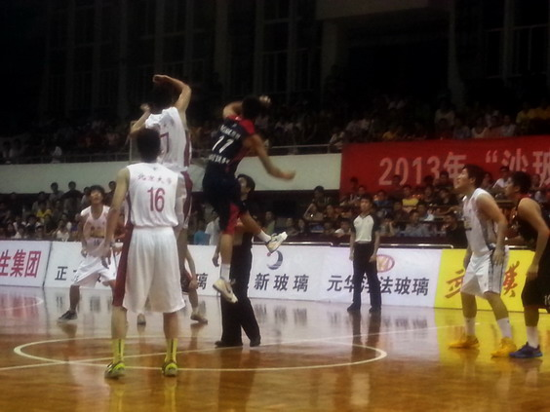 | 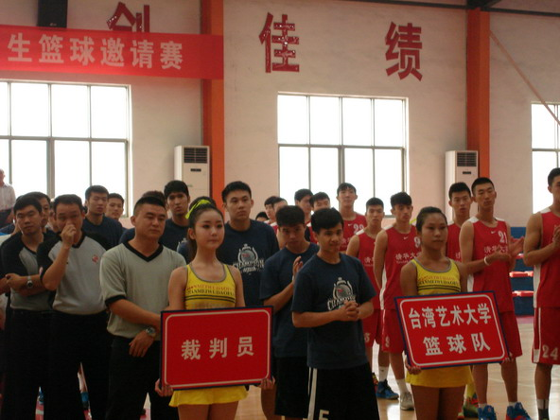
說明：與北京大學比賽 | 說明：河南鄭州藍天體育館舉行開幕典禮
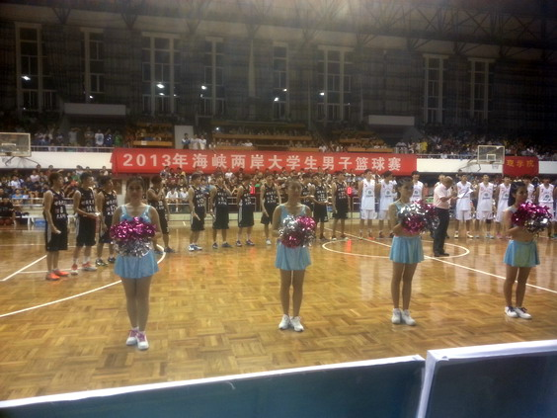 | 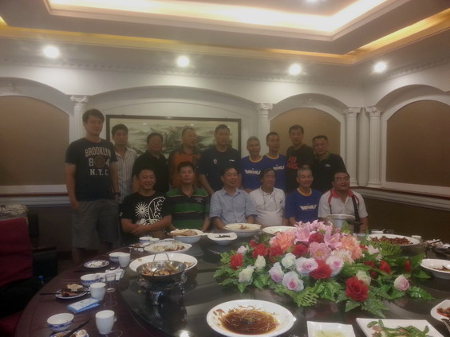
說明：武漢理工大學開幕式 | 說明：武漢理工大學晚宴
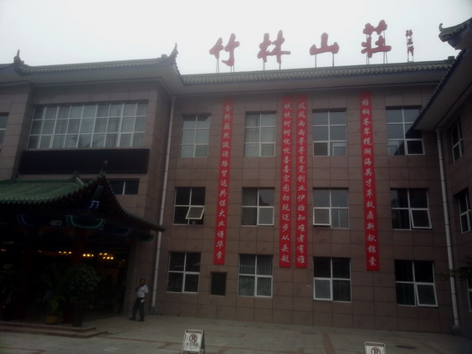 | 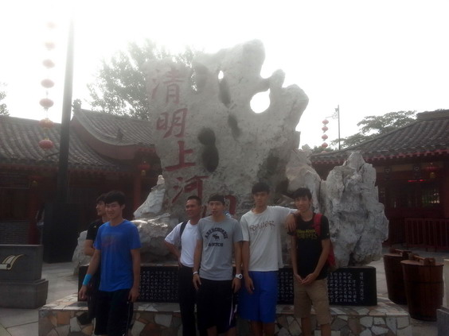
說明：選手村-竹林山莊 | 說明：參訪清明上河園

